System Przydzielenia
i
Pobierania Numerów Recept

Opis interfejsu dostępowego
v. 1.0

Wprowadzone zmiany
Wersja | Opis
1.0 | Wersja bazowa

Wprowadzenie

Przedstawiony dokument opisuje interfejs dostępowy z wykorzystaniem usług sieciowych, w oparciu o mechanizm WSBroker, umożliwiający rezerwację i pobranie w Systemie Przydzielania i Pobierania Numerów Recept.

Opis ogólnego mechanizmu obsługi komunikatów (WSBroker)

Proces przekazywania komunikatów pomiędzy klientem, a NFZ jest mechanizmem wymiany danych pracującym w ogólnej sieci publicznej. Z uwagi na charakter przesyłanych danych (czyste dane tekstowe – XML oraz dane binarne – pliki w różnych formatach) zastosowano mechanizm wymiany danych oparty na usługach sieciowych (WS) z wykorzystaniem mechanizmu MTOM do przesyłania danych binarnych.

Uwzględniając fakt, że wymiana danych będzie się odbywała w środowisku publicznej sieci internetowej zaproponowany mechanizm został oparty na następujących założeniach:
- Wykorzystanie protokołu HTTPS (zabezpieczenie danych na poziomie transmisji) jako podstawowego mechanizmu transportu dla komunikatu – klucz 1024 lub 2048 bitów.
- Wprowadzenie stanowości komunikatów – kolejne wywołania usług mogą pracować w ramach wspólnej sesji z możliwością zapamiętania stanu usługi.
- Przekazywanie danych binarnych w taki sam sposób, jak danych tekstowych. Podział następuje na poziomie mechanizmu transportu, a nie pliku opisowego. Zastosowanie mechanizmu MTOM w połączeniu z protokołem HTTP pozwala na przesyłanie dużych załączników (do kilkuset megabajtów) poza samym komunikatem XML, co znacznie zwiększa wydajność rozwiązania, nie powodując dodatkowego przetwarzania pliku XML (zmieszenie zapotrzebowania zasobów po stronie systemu przetwarzającego dokument XML) w stosunku do umieszczenia danych binarnych wprost w strukturze dokumentu XML.
- W celu optymalizacji procesu przetwarzania i budowania komunikatów wprowadzono specjalną super-usługę (broker), której zadaniem jest opakowanie danych związanych z transportem i funkcjami dodatkowymi w jednolity sposób, pozostawiając użytkownikowi skupienie się na szczegółach związanych z daną dziedziną. Dzięki takiemu podejściu wszystkie komunikaty są przetwarzane w jednolity sposób i udostępniają taki sam interfejs dla obsługi błędów. Możemy dodać dowolne usługi do systemu z zachowaniem takiego samego protokołu ich obsługi.
- Do identyfikacji poszczególnych komunikatów wykorzystywane są następujące mechanizmy:
  - Identyfikator schematu dziedzinowego – [element namespace] określa grupę akcji związaną z daną dziedziną (dowolny ciąg znaków, przyjmuje się nazwę schematu XML wykorzystywaną do opisania danych dziedzinowych). Opisuje grupę usług udostępnionych dla danej dziedziny.
  - Identyfikator akcji w ramach schematu dziedzinowego – [element localname] pozwala na wybór akcji pracującej na takiej samej dziedzinie danych. Jest to odpowiednik funkcji w programie, pozwala na dowolne wywołanie usługi z danej grupy.
  - Identyfikator wersji – [element version] pozwala dodatkowo identyfikować sposób obsługi dla wybranej akcji w związku ze zmianą sposobu obsługi (taki mechanizm pozwala to na współistnienie wielu klientów podczas aktualizacji oprogramowania na serwerze w celu bezpiecznej zmiany mechanizmu obsługi).
  - Identyfikator komunikatu – [element id] unikalny techniczny identyfikator komunikatu pozwalający na pełną identyfikację komunikatu w systemie klienta (gdy wymagany).

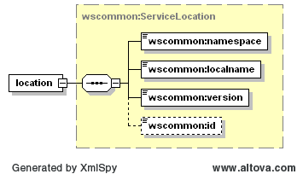

- Do przekazywania danych dziedzinowych zostały przewidziane dwa poziomy:
  - Dane tekstowe – zgodne z typem any (XML Schema). W tej sekcji mogą zostać umieszczone dowolne dane spełniające wymogi komunikatu XML.
W celu zachowania pewnego protokołu i uniknięcia niejednoznaczności interpretacji danych, każdy taki komunikat wewnętrzny musi posiadać zdefiniowaną przestrzeń nazw. Taki sposób zapisu definicji w pliku WSDL pozwala w przyszłości na przekazywanie dowolnych komunikatów zgodnych
z formatem XML bez konieczności jakiejkolwiek przebudowy mechanizmu transportowego.
  - Dane binarne – dowolne dane strumieniowe (automatycznie kodowane na format wymagany przez mechanizm transportowy) zgodne z typem xmime:base64Binary. W przypadku przekazywania danych binarnych przyjęto założenie, że należy określić nazwę pliku z danymi w celu optymalizacji procesu przetwarzania. W ten sposób mogą być transportowane całe raporty wewnętrzne bez jakiejkolwiek ingerencji w ich zawartość. Zaleca się, aby wszelkie dane przekazywane w ten sposób zostały wcześniej poddane procesowi pakowania (format ZIP), co pozwala naturalnie przekazywać w jednym polu nazwę pliku z archiwum, a w drugim samego archiwum. W celu ujednolicenia sposobu obsługi zakłada się, że komunikat może zawierać co najwyżej jeden zestaw danych binarnych. W celu przekazania wielu osobnych elementów w jednym komunikacie należy je zapisać we wspólnym archiwum i odpowiednio zinterpretować w lokalnej klasie zdefiniowanej dla obsługi konkretnej usługi.

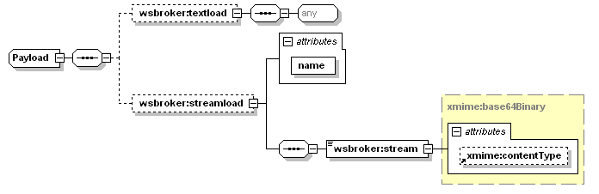

- Wykorzystanie danego poziomu przekazywania danych jest zależne jedynie od sposobu implementacji obsługi danego komunikatu. W jednym komunikacie mogą wystąpić jednocześnie dane tekstowe i binarne.
- W celu unifikacji obsługi sytuacji awaryjnych wprowadzono predefiniowany mechanizm obsługi błędów na każdym z poziomów obsługi komunikatu. W celu unifikacji zachowania ze światem zewnętrznym mechanizm tez został dodany do definicji usługi (WSDL). Mechanizm ten jest dostępny na poziomie warstwy transportowej, co automatycznie unifikuje obsługę komunikatów błędów dla wszystkich usług korzystających z systemu.
- Błędy generowane przez mechanizm obsługi komunikatów zostały podzielone na następujące typy:
  - AuthenticationException – brak uwierzytelnienia – wymagane jest ponowne logowanie do systemu.
  - AuthorizationException – brak autoryzacji - wymagane jest nadanie odpowiedniego uprawnienia w systemie autoryzacyjnym i ponowne logowanie do systemu.
  - ServiceException – błąd generowany przez serwis (do dowolnego wykorzystania przez klasę obsługującą komunikat). Dla każdego
z komunikatów zostanie dostarczona lista standardowych błędów mogących się pojawić podczas procesu obsługi komunikatu. Są to tylko te błędy, które zostały precyzyjnie zdefiniowane w procesie obsługi i stanowią jego integralną część. Błędy, które nie zostały przewidziane w procesie obsługi są klasyfikowane jako błędy typy ServerException.
  - AuthTokenException – brak lub niepoprawny token autoryzacyjny – wymagane ponowne logowanie do systemu,
  - ServerException – nieznany błąd serwera, jest to błąd na poziomie wewnętrznym serwera udostępniającego usługi, który nie został przewidziany do obsłużenia w danym procesie przetwarzania.
  - InputException – błąd w parametrach wejściowych dla komunikatu, spowodowany niepoprawną wartością wymaganego parametru wejściowego koniecznego do zapewnienia prawidłowego przetworzenia komunikatu.
  - SessionException – błąd sesji - wymagane ponowne logowanie do systemu.
- Implementacja podstawowej obsługi błędów po stronie klienta pozwala na automatyzację obsługi, np. w przypadku wygaśnięcia sesji może zostać automatycznie uruchomiony proces ponownego logowania do systemu w celu kontynuacji rozpoczętego procesu obsługi danego zagadnienia biznesowego.
- Należy za każdym razem przekazywać identyfikatory sesji i identyfikator tokenu autoryzacyjnego otrzymane podczas logowania do systemu w nagłówku każdego komunikatu przesyłanego do serwera – w przeciwnym wypadku zostanie wygenerowany odpowiedni wyjątek (brak tokenu autoryzacyjnego).
- Podczas pracy z mechanizmem autoryzacji wymagana jest aktywna sesja na poziomie warstwy transportowej, sesja te jest tworzona automatycznie podczas operacji logowania.
- Możliwe jest zastosowanie dowolnych mechanizmów związanych z bezpieczeństwem wymiany informacji w zależności od dodatkowych wymagań zewnętrznych (np. podpisywanie komunikatów, szyfrowanie komunikatów, itp.) zarówno na poziomie transportowym (WSBroker), jak i na poziomie samego ładunku.

Przykładowy komunikat brokera

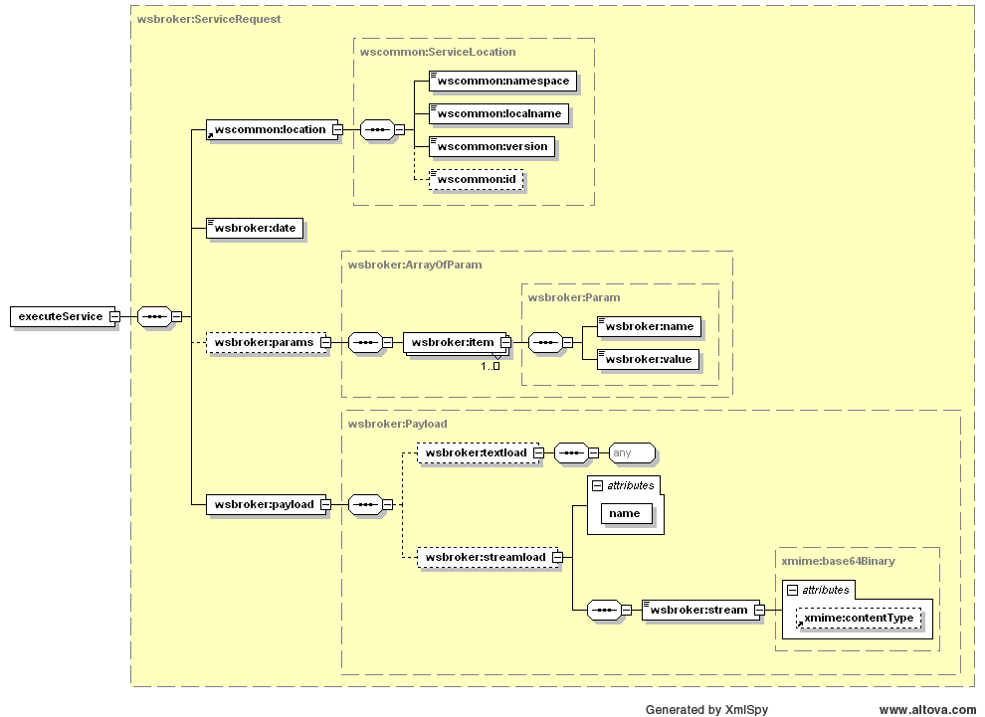

Współpraca z systemem numeracji recept

Mechanizm transportowy do wymiany informacji

Jako mechanizm transportowy został wykorzystany opisany powyżej broker komunikatów, dostępny za pośrednictwem protokołu HTTPS w publicznej sieci Internet. W celu zachowania jednolitych standardów bezpieczeństwa, dostęp z poziomu klienta usług musi zostać poprzedzony odpowiednim procesem logowania w celu uwierzytelnienia i autoryzacji do poszczególnych elementów systemu.

Po poprawnym zalogowaniu klient otrzymuje identyfikator sesji klienta i identyfikator sesji autoryzacyjnej. Identyfikatory te muszą być przekazywane w każdym następnym żądaniu do serwera (identyfikatory muszą zostać umieszczone w nagłówku komunikatu). W połączeniu z protokołem HTTPS i bezpośrednim połączeniem klienta z serwerem usług, stanowi podstawę do bezpiecznej wymiany danych pomiędzy klientem, a serwerem.

W opisywanym przypadku, do parametrów identyfikacyjnych operatora należy dodatkowo dodać identyfikator OW NFZ właściwego ze względu na posiadane konto dostępowe wraz z właściwym identyfikatorem świadczeniodawcy w lokalnym OW NFZ.

Budowa standardowego komunikatu logowania

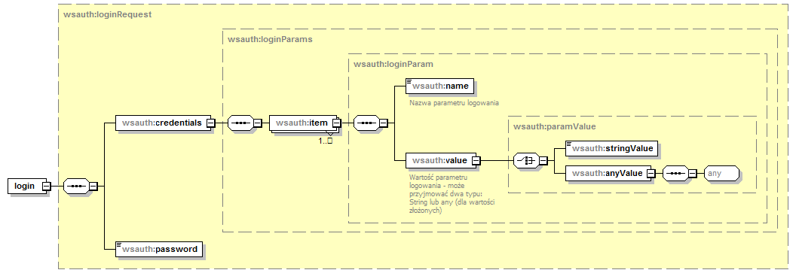

Z uwagi na wykorzystanie istniejących identyfikatorów operatorów z poziomu OW NFZ, zakres danych wymaganych do zalogowania zależy od typu operatora (świadczeniodawca, lekarz) oraz od kodu OW NFZ. Podstawowe zależności zostały zawarte w poniższej tabeli.

Kod OW NFZ | Typ operatora | Wymagane parametry
01,04,05,06,08,09,11,12 | Lekarz | domain={id_OW}  type=LEK  idntLek={id_LEK}  login
02,03,07,10,13,14,15,16 | Lekarz | domain={id_OW}  login
01,04,05,06,08,09,11,12 | Świadczeniodawca | domain={id_OW}  type=SWD  idntSwd={id_SWD}  login
02,03,07,10,13,14,15,16 | Świadczeniodawca | domain={id_OW}  login

Kody odpowiedzi na komunikat logowania
W związku z wprowadzeniem dodatkowego mechanizmu powiadamiania o konieczności zmiany hasła w najbliższej przyszłości, zmodyfikowano odpowiedź na poprawny komunikat logowania. Z uwagi na konieczność zachowania istniejącego formatu komunikatu zwrotnego z usługi logowania, wprowadzono następujący format odpowiedzi:
- dodanie przedrostka "[nnn]" przy założeniu stałej długości 5 znaków (2 znaki "[" i "]" i 3 cyfry), gdzie n oznacza cyfrę z zakresu od 0 do 9.
Wprowadzono następujące komunikaty:
- "[000] Użytkownik został prawidłowo zalogowany."
- "[001] Uwaga! Za {N} dni hasło wygaśnie! Proszę zmienić hasło po stronie właściwego systemu portalowego w OW NFZ.",
gdzie N jest liczbą dni
- "[002] Uwaga! Za 1 dzień hasło wygaśnie! Proszę zmienić hasło po stronie właściwego systemu portalowego w OW NFZ."
- "[003] Uwaga! Z końcem dnia dzisiejszego hasło wygaśnie! Proszę zmienić hasło po stronie właściwego systemu portalowego w OW NFZ."
Zmiana hasła operatora
Odblokowano możliwość zmiany hasła za pośrednictwem usług sieciowych – metody changePassword i changePasswordLog. Uwaga: Zmiana hasła na poziomie centralnym skutkuje zmianą hasła w systemie lokalnym OW NFZ.
Metoda changePassword pozwala na zmianę hasła w trybie zalogowanego operatora – na żądanie. Jest wykorzystywana do przeprowadzenia zmiany hasła przez operatora systemu.
- Metoda changePasswordLog pozwala na zmianę hasła w przypadku odmowy dostępu związanej z wygaśnięciem hasła. Wywołanie tej metody nie wymaga wcześniejszego zalogowania. Jest to opcja serwisowa której wywołanie zostało ograniczone dla przypadku wygaśnięcia hasła – dla kodu błędu typu passExpiredException podczas operacji logowania do systemu.

Opis parametrów konfiguracyjnych komunikatu brokera dla współpracy w ramach obsługi zlecania generacji i pobierania numerów recept

Na potrzeby mechanizmu obsługi zlecania generacji i pobierania numerów recept został opracowany następujący interfejs opisujący usługę, który będzie wykorzystywany do komunikacji z systemem NFZ.

Lista rozkazów dla obsługi numerów recept
Przestrzeń pracy | www.nfz.gov.pl/ws/broker/ownfz/orderpresclist
Wersja | 1.0
Lista zadań
putOrder | Żądanie wygenerowania zlecenia przyznania zakresu numerów recept – dane do żądania i odpowiedź przekazywane są w postaci komunikatów xml zgodnych z definicją zawartą w plikach XSD put_order_v1.0.xsd; upo_v1.0.xsd).
Wywołanie usługi
Parametry
Brak parametrów
Ładunek
Text | Dane do żądania zlecenia generacji numerów recept zgodne z definicją zawartą w pliku XSD put-order.
Stream

Odpowiedź z usługi
Parametry
Brak parametrów
Ładunek
Wariant I | Przekazane dane zostały poprawnie przetworzone przez system.
Text | Dane zwrotne do żądania generacji numerów recept zgodne z definicją zawartą w pliku XSD upo.
Stream | Komunikat z wygenerowanymi numerami recept NR_REC w sytuacji, gdy było możliwe wygenerowanie go na etapie przyjęcia zlecenia

Lista obsługiwanych błędów
Typ | Opis
InputException | Błąd w parametrach wejściowych dla komunikatu, szczegółowy opis błędu zawarty jest w sekcji <messages> standardowego opisu błędu.
ServiceException | Błąd generowany przez serwis w przypadku wystąpienie planowanych sytuacji wyjątkowych
ServerException | Nieznany błąd serwera (błąd na poziomie wewnętrznym serwera udostępniającego usługi).
AuthorizationException | Brak uprawnienia - wymagane jest nadanie odpowiedniego uprawnienia w systemie autoryzacyjnym i ponowne logowanie do systemu.
AuthTokenException | Brak lub niepoprawny token autoryzacyjny – wymagane ponowne logowanie do systemu
SessionException | Błąd sesji - wymagane ponowne logowanie do systemu
AuthenticationException | Brak autentykacji – wymagane jest ponowne logowanie do systemu

getOrderStatus | Pobranie informacji o statusie zlecenia generacji numerów recept – dane do żądania informacji o statusie i odpowiedź przekazywane są w postaci komunikatów xml zgodnych z definicją zawartą w plikach XSD (order_v1.0.xsd; order_status_v1.0.xsd).
Wywołanie usługi
Parametry
Brak parametrów
Ładunek
Text | Dane do żądania informacji o statusie zlecenia generacji numerów recept zgodne z definicją zawartą w pliku XSD order.
Stream | Brak

Odpowiedź z usługi
Parametry
Brak parametrów
Ładunek
Wariant I | Przekazane dane zostały poprawnie przetworzone przez system.
Text | Dane zwrotne do żądania informacji o statusie generacji numerów recept zgodne z definicją zawartą w pliku XSD order-status.
Stream | Brak

Lista obsługiwanych błędów
Typ | Opis
InputException | Błąd w parametrach wejściowych dla komunikatu, szczegółowy opis błędu zawarty jest w sekcji <messages> standardowego opisu błędu.
ServiceException | Błąd generowany przez serwis w przypadku wystąpienie planowanych sytuacji wyjątkowych
ServerException | Nieznany błąd serwera (błąd na poziomie wewnętrznym serwera udostępniającego usługi).
AuthorizationException | Brak uprawnienia - wymagane jest nadanie odpowiedniego uprawnienia w systemie autoryzacyjnym i ponowne logowanie do systemu.
AuthTokenException | Brak lub niepoprawny token autoryzacyjny – wymagane ponowne logowanie do systemu
SessionException | Błąd sesji - wymagane ponowne logowanie do systemu
AuthenticationException | Brak autentykacji – wymagane jest ponowne logowanie do systemu

getOrderResp | Pobranie pliku XML z wygenerowanym zakresem numerów recept dla zleconej generacji recept – dane do żądania pobrania pliku odpowiedzi (order_v1.0.xsd;order_status.xsd).
Wywołanie usługi
Parametry
Brak parametrów
Ładunek
Text | Dane do żądania o plik z numerami recept zgodne z definicją zawartą w pliku XSD order.
Stream | Brak

Odpowiedź z usługi
Parametry
Brak parametrów
Ładunek
Wariant I | Przekazane dane zostały poprawnie przetworzone przez system.
Text | Dane zwrotne do żądania zlecenia generacji numerów recept zgodne z definicją zawartą w pliku XSD order-status.
Stream | Komunikat zwrotny adekwatny do żądania zgodnego z definicją zawartą w pliku XSD order: NR_REC

Lista obsługiwanych błędów
Typ | Opis
InputException | Błąd w parametrach wejściowych dla komunikatu, szczegółowy opis błędu zawarty jest w sekcji <messages> standardowego opisu błędu.
ServiceException | Błąd generowany przez serwis w przypadku wystąpienie planowanych sytuacji wyjątkowych
ServerException | Nieznany błąd serwera (błąd na poziomie wewnętrznym serwera udostępniającego usługi).
AuthorizationException | Brak uprawnienia - wymagane jest nadanie odpowiedniego uprawnienia w systemie autoryzacyjnym i ponowne logowanie do systemu.
AuthTokenException | Brak lub niepoprawny token autoryzacyjny – wymagane ponowne logowanie do systemu
SessionException | Błąd sesji - wymagane ponowne logowanie do systemu
AuthenticationException | Brak autentykacji – wymagane jest ponowne logowanie do systemu

Wymiana informacji z systemem NFZ w ramach obsługi zlecenia generacji numerów recept

Budowa komunikatów wewnętrznych dla usługi (wersja 1.0)

Komunikat opisujący zlecenie przekazywane do systemu NFZ: put-order
Komunikat z danymi zlecenia generacji numerów recept: order-presc-llist
Komunikat potwierdzający przyjęcie zlecenia przez system NFZ: upo
Komunikat opisujący jednoznacznie przekazane zlecenie w systemie NFZ: order
Komunikat opisujący status przekazanych danych w systemie NFZ: order-status

Definicje usług
Pliki z opisem usług (WSDL) wraz z niezbędnymi plikami dodatkowymi (XSD) są dostępne do pobrania bezpośrednio z serwera udostępniającego usługi.

Opis komunikatów wewnętrznych dla usługi

Komunikat put-order

Poziom w hierarchii | Element | Atrybut | Krotność | Format [wart. Dom.] | Opis | Dodatkowe wyjaśnienia, ograniczenia i zależności
0 | put-order |  | 1 |  | Główny element komunikatu | Zlecenie
 |  | xmlns | 1 | Stała wartość | Identyfikator przestrzeni nazw | „www.nfz.gov.pl/ws/broker/ownfz/xml/put-order/v1.0”
 |  | typ | 1 | Ciąg znaków | Typ dokumentu z opisem przekazywanego zlecenia | Może przyjąć jedną z wartości:  www.nfz.gov.pl/ws/broker/ownfz/xml/order-presc-list/v1.0
1 | any |  | 1 |  |  | Zawartość zgodna z put-order@typ

Komunikat: order-presc-list

Poziom w hierarchii | Element | Atrybut | Krotność | Format [wart. Dom.] | Opis | Dodatkowe wyjaśnienia, ograniczenia i zależności
0 | komunikat |  | 1 |  | Opis komunikatu pozwalający na jego jednoznaczną identyfikację
 |  | xmlns | 1 | Stała wartość | Identyfikator przestrzeni nazw | „www.nfz.gov.pl/ws/broker/ownfz/xml/order-presc-list/v1.0”
 |  | typ | 1 | do 5 znaków | Typ komunikatu (symbol) | W przypadku niniejszego komunikatu ma wartość: „ZLEC_GEN_REC”
 |  | wersja | 1 | do 5 znaków | Nr wersji typu komunikatu | W przypadku niniejszego komunikatu ma wartość „1.0”
 |  | id-odb | 1 | do 16 znaków | Identyfikator podmiotu (instytucji) odbiorcy komunikatu
 |  | id-inst-odb | 0-1 | do 38 znaków | Identyfikator systemu informatycznego odbiorcy komunikatu | Jeśli odbiorcą komunikatu jest płatnik, atrybut nie jest przekazywany. Jeśli odbiorcą komunikatu jest świadczeniodawca (np. gdy jest to komunikat potwierdzenia), to jest to identyfikator systemu informatycznego świadczeniodawcy lub podmiotu pośredniczącego, nadany zgodnie z zasadami ustalonymi przez płatnika.
 |  | id-nad | 1 | do 16 znaków | Identyfikator podmiotu (instytucji) nadawcy komunikatu | Odpowiednio, jak dla atrybutu id-odb.
 |  | id-inst-nad | 1 | do 38 znaków | Identyfikator systemu informatycznego nadawcy komunikatu | Odpowiednio, jak dla atrybutu id-inst-odb.
1 | zlec-gen-rec |  | 1 |  | Zakres zleconych recept
 |  | liczba | 1 | liczba (4,0) | Liczba bloczków recept bądź recept
 |  | jednostka | 1 | 1 znak | Typ jednostki, w jakich wyrażona jest liczba na zleceniu | Możliwe wartości:  - ‘B’ – bloczek recept  - ‘R’ – pojedyncze recepty  W przypadku OW 01, 04, 05, 06, 08, 09, 11, 12 dostępna jest tylko wartość ‘B’.  W przypadku OW 02, 03, 07, 10, 13, 14, 15, 16 dostępna jest tylko wartość ‘R’
 |  | rodzaj | 1 | 1 znak | Rodzaj personelu, którgo dotyczy zlecenie przydzielenia numerów recept | Możliwe wartości:  - S – świadczeniodawca (personel zatrudniony u świadczeniodawcy)  - L – osoba uprawniona indywidualnie
1 | swiadczeniodawca |  | 1z |  | Dane dotyczące świadczeniodawcy | Dla rodzaju personelu, któremu zostaną przydzielone numery recept: ‘S’
 |  | nr-umowy | 0-1 | do 24 znaków | Numer umowy | Wymagane w przypadku OW 01, 04, 05, 06, 08, 09, 11, 12
2 | osoba_upr |  | 1 |  | Dane dotyczące osoby uprawnionej do wystawiania recept
 |  | nr-prawa | 1 | do 8 znaków | Numer prawa wykonywania zawodu | Numer prawa wykonywania zawodu osoby uprawnionej
 |  | typ-personelu | 0-1 | 1 znak  [L] | Typ personelu wnioskodawcy | Możliwe wartości:  - ‘L’-lekarz,  - ‘D’ - lekarz dentysta,  - ‘F’ - felczer  - ‘P’- pielęgniarka,  - ‘A’- położna
 |  | typ-recept | 0-1 | 1 cyfra  [8] | Typ recept | Możliwie wartości:  - 8 - dla recept, których wzór określają przepisy o receptach lekarskich oraz przepisy o receptach wystawianych przez pielęgniarki i położne, oznaczone symbolem „Rp”,  - 9 - dla recept na środki odurzające, substancje psychotropowe lub inne produkty lecznicze, oznaczone symbolem „Rpw”
 |  | ordynacja | 0-1 | 1 znak | Ordynacja dla pielęgniarek/położnych | Możliwie wartości:  - ‘S’ – samodzielna ordynacja  - ‘K’ - kontynuacja
1 | osoba_upr_ind |  | 1z |  | Dane dotyczące osoby uprawnionej indywidulnie | Dla rodzaju personelu, któremu zostały przydzielone numery recept: ‘L’.
2 | osoba_upr |  | 1 |  | Dane dotyczące osoby uprawnionej do wystawiania recept
 |  | nr-prawa | 1 | do 8 znaków | Numer prawa wykonywania zawodu | Numer prawa wykonywania zawodu osoby uprawnionej
 |  | typ-personelu | 0-1 | 1 znak  [L] | Typ personelu wnioskodawcy | Możliwe wartości:  - ‘L’-lekarz,  - ‘D’ - lekarz dentysta,  - ‘F’ - felczer  - ‘P’- pielęgniarka,  - ‘A’- położna
 |  | typ-recept | 0-1 | 1 cyfra  [8] | Typ recept | Możliwie wartości:  - 8 - dla recept, których wzór określają przepisy o receptach lekarskich oraz przepisy o receptach wystawianych przez pielęgniarki i położne, oznaczone symbolem „Rp”,  - 9 - dla recept na środki odurzające, substancje psychotropowe lub inne produkty lecznicze, oznaczone symbolem „Rpw”
 |  | ordynacja | 0-1 | 1 znak | Ordynacja dla pielęgniarek/położnych | Możliwie wartości:  - ‘S’ – samodzielna ordynacja  - ‘K’ – kontynuacja
 |  | typ | 1 | 1 cyfra | Typ | Możliwe wartości:  - 1 - „pro auctore/pro familiae”  - 2 - „praktyka/zatrudnienie”
2 | miejsce |  | 0..1 |  | Dane adresowe miejsca udzielania świadczeń/przechowywania dokumentacji medycznej, którego dotyczy zlecenie | Dane do zamieszczenia na druku recepty.  Wymagane w przypadku OW: 01, 04, 05, 06, 08, 09, 11, 12
 |  | ulica | 0-1 | Do 250 znaków | Ulica z adresu miejsca udzielania świadczeń
 |  | nr-domu | 1 | do 8 znaków | Nr domu z adresu miejsca udzielania świadczeń
 |  | nr-lokalu | 0-1 | do 32 znaków | Nr lokalu z adresu miejsca udzielania świadczeń
 |  | miejscowosc | 1 | do 100 znaków | Miejscowość z adresu miejsca udzielania świadczeń
 |  | kod-poczt | 1 | 5 cyfr | Kod pocztowy miejsca udzielania świadczeń
 |  | regon | 0-1 | do 9 znaków | Numer REGON miejsca udzielania świadczeń | Pierwsze 9 cyfr numeru REGON – umieszczane na recepcie.  Nie występuje dla recept „pro auctore/pro familiae”
3 | adres_dok_med |  | 0..1 |  | Dane adresowe miejsca przechowywania dokumentacji medycznej | Występuje, jeśli inny niż adres miejsca udzielania świadczeń
 |  | ulica | 0-1 | Do 250 znaków | Ulica z adresu miejsca przechowywania dokumentacji medycznej
 |  | nr-domu | 1 | do 8 znaków | Nr domu z adresu miejsca przechowywania dokumentacji medycznej
 |  | nr-lokalu | 0-1 | do 32 znaków | Nr lokalu z adresu miejsca przechowywania dokumentacji medycznej
 |  | miejscowosc | 1 | do 100 znaków | Miejscowość z adresu przechowywania dokumentacji medycznej
 |  | kod-poczt | 1 | 5 cyfr | Kod pocztowy miejsca przechowywania dokumentacji medycznej

Komunikat: upo

Poziom w hierarchii | Element | Atrybut | Krotność | Format [wart. Dom.] | Opis | Dodatkowe wyjaśnienia, ograniczenia i zależności
0 | upo |  | 1 |  | Główny element komunikatu | Potwierdzenie przyjęcia zlecenia
 |  | xmlns | 1 | Stała wartość | Identyfikator przestrzeni nazw | „www.nfz.gov.pl/ws/broker/ownfz/xml/upo/v1.0”
 |  | system | 1 |  | Identyfikator systemu, który przyjął zlecenie
 |  | id-pliku | 1 | do 38 znaków | Unikalny identyfikator przesłanego zlecenia
 |  | typ | 1 | Ciąg znaków | Typ dokumentu z opisem zlecenia, którego dotyczy potwierdzenie przyjęcia | Może przyjąć jedną z wartości:  www.nfz.gov.pl/ws/broker/ownfz/xml/order-presc-list/v1.0
 |  | data-czas-przyjecia | 1 | Data + Czas | Data i czas przyjęcia zlecenia
1 | any |  | 1 |  |  | Zawartość zgodna z upo@typ

Komunikat: order

1 | file |  | 1 |  | Opis komunikatu pozwalający na jego jednoznaczną identyfikację
 |  | xmlns | 1 | Stała wartość | Identyfikator przestrzeni nazw | „www.nfz.gov.pl/ws/broker/ownfz/xml/order/v1.0”
 |  | id-pliku | 1 | do 38 znaków | Unikalny identyfikator przesłanego zlecenia zwrócony w komunikacie upo

Komunikat order-status

Poziom w hierarchii | Element | Atrybut | Krotność | Format [wart. Dom.] | Opis | Dodatkowe wyjaśnienia, ograniczenia i zależności
0 | file-status |  | 1 |  | Główny element komunikatu | Informacje na temat statusu zlecenia
 |  | xmlns | 1 | Stała wartość | Identyfikator przestrzeni nazw | „www.nfz.gov.pl/ws/broker/ownfz/xml/order-status/v1.0”
 |  | id-pliku | 1 |  | Unikalny identyfikator zlecenia z upo
 |  | typ | 1 | Ciąg znaków | Typ dokumentu z opisem zlecenia dla którego przekazywany jest status | Może przyjąć jedną z wartości:  www.nfz.gov.pl/ws/broker/ownfz/xml/order-presc-list/v1.0
1 | any |  | 1 |  |  | Zawartość zgodna z file-status@typ
1 | status |  | 1 |  | Dane na temat statusu komunikatu
 |  | status | 1 | 1 Cyfra | Status przetwarzania zlecenia | Przyjmuje wartości:  1 – Przyjęty, oczekuje na przetworzenie  2 – Błąd przetwarzania zlecenia przez system  3 – Zlecenie przetworzone przez system  4 – Zlecenie anulowane
1 | resp-file |  | 0-n |  | Informacja o dostępnej w systemie informacji zwrotnej do przekazanego zlecenia identyfikowanego file-status@id-pliku | Dostępny tylko w statusie 3.
 |  | resp-typ | 1 | Ciąg znaków | Symbol typu komunikatu zwrotnego, który jest dostępny do pobrania | Może przyjąć jedną z wartości:  ‘NR-REC’
 |  | wersja | 1 | Liczba(12,0) | Wersja komunikatu zwrotnego
1 | problem |  | 0-n |  | Informacja o ew. problemach związanych z przetwarzaniem komunikatu | Dostępny tylko w statusie 2.
 |  | waga | 1 | 1 znak | Waga wskazywanego problemu | Wartości:  B - Błąd - problem powodujący odrzucenie zlecenia  O - Ostrzeżenie - sygnalizacja potencjalnego problemu  I - Informacja - dodatkowa informacja od płatnika, np. sugestia sprawdzenia danych w sytuacji podejrzenia często popełnianego błędu
 |  | kod | 1 | do 10 znaków | Kod problemu | Zestaw kodów ustalany jest przez odbiorcę zlecenia (płatnika).
 |  | opis | 1 | do 250 znaków | Opis problemu

